**АДМИНИСТРАЦИЯ**

**ЛИПЧАНСКОГО СЕЛЬСКОГО ПОСЕЛЕНИЯ**

**БОГУЧАРСКОГО МУНИЦИПАЛЬНОГО РАЙОНА**

**ВОРОНЕЖСКОЙ ОБЛАСТИ**

**ПОСТАНОВЛЕНИЕ**

от «01» марта 2024 г. № 4

с. Липчанка

**Об утверждении схемы размещения нестационарных торговых объектов на территории Липчанского сельского поселения Богучарского муниципального района Воронежской области**

В соответствии с Федеральным законом от 06.10.2002 №131-ФЗ ФЗ «Об общих принципах организации местного самоуправления в Российской Федерации», Федеральным законом от 28.12.2009 № 381- ФЗ «Об основах государственного регулирования торговой деятельности в Российской Федерации, законом Воронежской области от 30.06.2010 № 68-ОЗ «О государственном регулировании торговой деятельности Воронежской области», во исполнение приказа департамента предпринимательства и торговли Воронежской области от 22.11.2022 № 172 «Об утверждении порядка разработки и утверждения органами местного самоуправления муниципальных образований Воронежской области схем размещения нестационарных торговых объектов», Уставом Липчанского сельского поселения Богучарского муниципального района Воронежской области, в целях упорядочения размещения и функционирования нестационарных торговых объектов на территории Липчанского сельского поселения Богучарского муниципального района Воронежской области, создания условий для улучшения организации и качества торгового обслуживания населения, администрация Липчанского сельского поселения Богучарского муниципального района Воронежской области п о с т а н о в л я е т:

1. Утвердить схему размещения нестационарных торговых объектов на территории Липчанского сельского поселения Богучарского муниципального района Воронежской области (текстовая часть) согласно приложению 1 к настоящему постановлению.

2. Утвердить карты-схемы размещения нестационарных торговых объектов на территории Липчанского сельского поселения Богучарского муниципального района Воронежской области (графическая часть) согласно приложениям № 2, №3, №4 ……. к настоящему постановлению.

3. Настоящая схема размещения нестационарных торговых объектов на территории Липчанского сельского поселения Богучарского муниципального района Воронежской области утверждается сроком на 5 лет.

4. Настоящее постановление вступает в силу со дня его официального опубликования в Вестнике органов местного самоуправления Липчанского сельского поселения Богучарского муниципального района и подлежит размещению на официальном сайте администрации Липчанского сельского поселения Богучарского муниципального района Богучарского муниципального района.

5. Контроль за исполнением настоящего постановления оставляю за собой.

Глава Липчанского сельского поселения В.Н. Мамон

Приложение № 1

к постановлению Липчанского сельского поселения

Богучарского муниципального района

Воронежской области от «01» марта2024 № 4

Схема размещения нестационарных торговых объектов на территории Липчанского сельского поселения

Богучарского муниципального района Воронежской области (Текстовая часть)

|  |  |  |  |  |  |  |  |
| --- | --- | --- | --- | --- | --- | --- | --- |
| № НТО | Идентификационный номер НТО  (№ в карте-схеме) | Вид нестационарного торгового объекта (павильон, палатка, киоск, лоток, мобильный торговый объект) | Местонахождение  (адресный ориентир места размещения) | Площадь нестационарного торгового объекта, кв.м. | Специализация НТО  (продовольственные товары, непродовольственные товары, услуги, смешанный ассортимент, цветы, елочный базар, бахча и т.д.) | Использование НТО субъектами МСП, физическими лицами, не являющимися индивидуальными предпринимателями и применяющими специальный налоговый режим «Налог на профессиональный доход» | Период размещения объекта (круглогодично, сезонно) |
| 1 | 2 | 3 | 4 | 5 | 6 | 7 | 8 |
| 1, с. Липчанка | | | | | | | |
| 1 | 1.1. | Мобильный торговый объект | с. Липчанка, ул. Кирова | 8 | Продовольственные товары | Субъект МСП | Сезонно (апрель – сентябрь) |
| 2. х. Варваровка | | | | | | | |
| 7 | 2.1. | Мобильный торговый объект | х. Варваровка, ул. 50 лет Победы | 8 | Продовольственные товары | Проектируемый,субъект МСП | Сезонно (апрель – сентябрь) |
| 3. с. Шуриновка | | | | | | | |
| 9 | 3.1. | Мобильный торговый объект | с. Шуриновка, ул. 50 лет Победы | 8 | Продовольственные товары | Субъект МСП | Сезонно (апрель – сентябрь) |

Приложение № 2 к постановлению администрации

Липчанского сельского поселения

№ 4 от « 01 » марта 2024 г.

**СХЕМА РАЗМЕЩЕНИЯ НЕСТАЦИОНАРНЫХ ТОРГОВЫХ ОБЪЕКТОВ**

**НА ТЕРРИТОРИИ ЛИПЧАНСКОГО СЕЛЬСКОГО ПОСЕЛЕНИЯ БОГУЧАРСКОГО МУНИЦИПАЛЬНОГО РАЙОНА**

**ВОРОНЕЖСКОЙ ОБЛАСТИ**

**УСЛОВНЫЕ ОБОЗНАЧЕНИЯ**

 - Место торговли № 1

 - Обозначение границы населенного пункта

 - Обозначение улиц населенного пункта

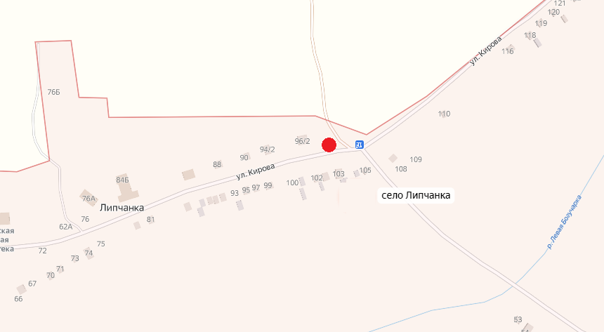

Приложение № 3 к постановлению администрации

Липчанского сельского поселения

№ 4 от «01» марта 2024 г.

**СХЕМА РАЗМЕЩЕНИЯ НЕСТАЦИОНАРНЫХ ТОРГОВЫХ ОБЪЕКТОВ**

**НА ТЕРРИТОРИИ ЛИПЧАНСКОГО СЕЛЬСКОГО ПОСЕЛЕНИЯ БОГУЧАРСКОГО МУНИЦИПАЛЬНОГО РАЙОНА**

**ВОРОНЕЖСКОЙ ОБЛАСТИ**

**УСЛОВНЫЕ ОБОЗНАЧЕНИЯ**

 - Место торговли № 2

 - Обозначение границы населенного пункта

 - Обозначение улиц населенного пункта

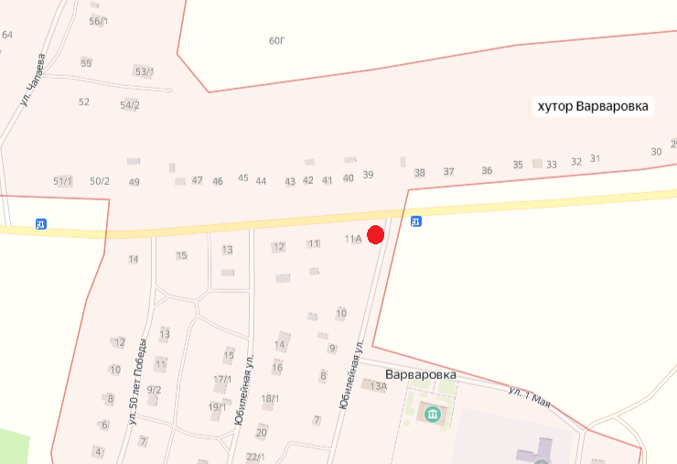

Приложение № 4 к постановлению администрации

Липчанского сельского поселения

№ 4 от «01» марта 2024 г.

**СХЕМА РАЗМЕЩЕНИЯ НЕСТАЦИОНАРНЫХ ТОРГОВЫХ ОБЪЕКТОВ**

**НА ТЕРРИТОРИИ ЛИПЧАНСКОГО СЕЛЬСКОГО ПОСЕЛЕНИЯ БОГУЧАРСКОГО МУНИЦИПАЛЬНОГО РАЙОНА**

**ВОРОНЕЖСКОЙ ОБЛАСТИ**

**УСЛОВНЫЕ ОБОЗНАЧЕНИЯ**

 - Место торговли № 3

 - Обозначение границы населенного пункта

 - Обозначение улиц населенного пункта

